МЧС Москвы: о правилах безопасности перед летним отдыхом

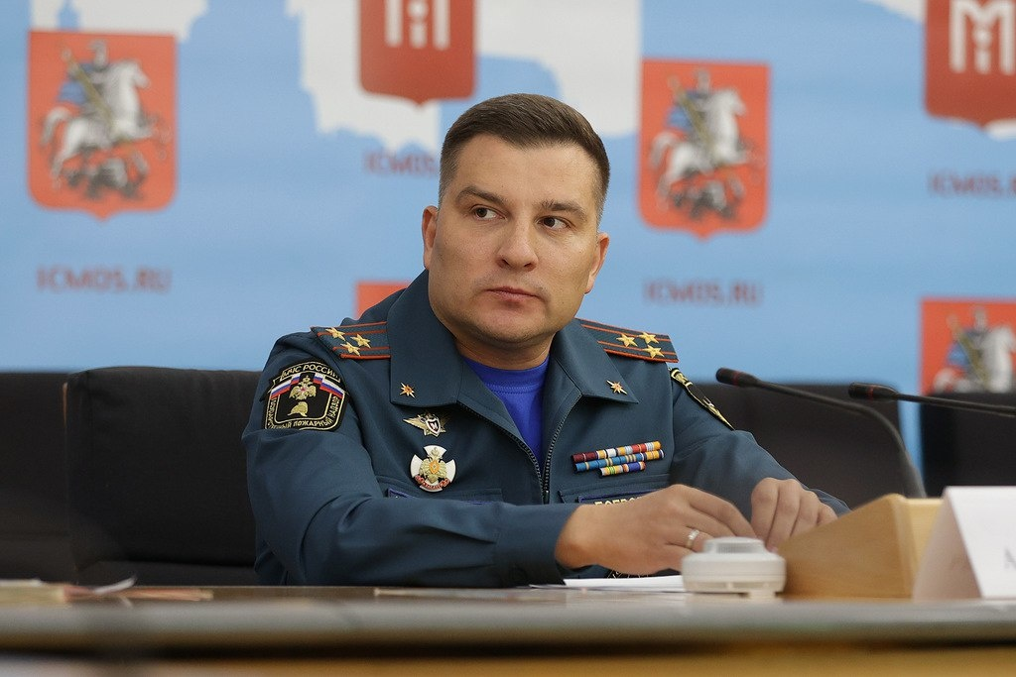
В Информационном центре Правительства Москвы состоялась пресс-конференция на тему «Обеспечение пожарной безопасности в период летней оздоровительной кампании, а также о правилах безопасности на водных объектах в период летней навигации».
О профилактике пожарной безопасности среди детей и о правилах безопасного поведения на воде в период летних каникул рассказали Заместитель руководителя территориального органа (главный государственный инспектор по маломерным судам г. Москвы) Сергей Зотов и заместитель начальника Управления надзорной деятельности и профилактической работы Главного управления МЧС России по г. Москве Александр Бобров.
Открывая пресс пресс-конференцию Александр Бобров отметил, что создание комфортного, а главное безопасного отдыха детей является основным приоритетом работы. На контроле столичного управления МЧС находятся 13 детских оздоровительных лагерей, из которых 2 с круглосуточным пребыванием и 11 с дневным пребыванием детей на базе образовательных учреждений.
«Каждый год сотрудниками надзора проверяются все учреждения, осуществляющие организацию отдыха и оздоровления детей в период летних каникул. С администрацией лагерей установлена двухсторонняя связь по соблюдению требований пожарной безопасности. Все детские лагеря оборудованы системой противопожарной защиты, сигнализацией, системой оповещения и тревожными кнопками вызова полиции. Также работа проводится и с региональными лагерями, для обеспечения комфортного и безопасного отдыха для детей, которые едут из Москвы», - рассказал Александр Бобров.
В период всех смен летнего отдыха с детьми проводятся различные занятия в игровой тематике с освещением вопросов пожарной безопасности. Так, совсем недавно сотрудниками столичного МЧС была проведена акция «Мои безопасные каникулы», в рамках которой для школьников были проведены занятия, мастер-классы, просветительские беседы и экскурсии по пожарно-спасательным частям. Мероприятия данного формата вызывают среди учащихся наибольший интерес и направлены на создание безопасного будущего нашего подрастающего поколения. Александр Бобров заверил. Что спланированный на данный момент комплекс профилактических мер позволит обеспечить достаточный уровень защищенности и успешного проведения летнего отдыха.
Отдельно заместитель начальника Управления надзорной деятельности и профилактической работы столичного Главка МЧС остановился на вопросе взаимодействия взрослых с детьми. Родители просто обязаны изучить сами основы правила поведения и объяснить их своим чадам.
«Во время летних каникул, иногда вынуждено, дети остаются одни и должны знать и уметь грамотно действовать во время пожара, если он все же случился, – отметил Александр Бобров. - Если возгорание произошло в квартире, то следует выбежать в коридор и закрыть за собой двери. Также важно по возможности предупредить соседей и выйти на улицу. В случае проникновения дыма из соседних квартир, нельзя открывать двери. Вместо этого необходимо мокрыми полотенцами обложить дверь, позвонить по номерам: 101 или 112 и ждать помощи».
Чтобы дни каникул прошли не просто интересно, но и безопасно, взрослые должны задуматься о том, как ребенок будет проводить свое время. Летом появляется довольно большое количество рисков и опасностей, но это время года остается любимым временем и для детей, и для их родителей. Горожане ездят на природу, посещают спортивные занятия, игры и прогулки. Главное не забывать о разумных правилах безопасности.
Продолжая тему безопасного отдыха, но уже на водных объектах, перед журналистами выступил Заместитель руководителя территориального органа (главный государственный инспектор по маломерным судам г. Москвы) Сергей Зотов.
Он рассказал, что водные объекты столицы прошли полный комплекс контрольно-надзорных мероприятий в рамках подготовки к летнему сезону. В этом году жители столицы смогут посетить 139 зон отдыха, на 13 из которых разрешено купаться.
«Все зоны отдыха оборудованы 152 информационными щитами и 1496 знаков безопасности. Патрульные группы инспекторов ГИМС, спасатели и добровольцы проводят профилактические работы с населением. Свыше одной тысячи общественных спасателей ежедневно дежурят на береговой полосе водных объектов Москвы.
Москвичам раздают памятки и напоминают о правилах безопасного поведения на водных объектах в теплый сезон. Особое внимание сбудет уделено детям младше 14 лет. За первую неделю лета сотрудниками ГИМС и спасателями МГПСС с водоемов были удалены 24 ребенка», - отметил Сергей Зотов.
Детской безопасности и предупреждению травматизма на водных объектах столицы сотрудниками МЧС уделяется пристальное внимание. Так, перед началом купального сезона проходит традиционная Всероссийская акция «Научись плавать» - ребятам объясняют правила поведения на воде, проводят мастер-классы по оказанию первой помощи.
«С начала летнего периода в 13 детских лагерях спланированы и проведены детские инструктажи по правилам безопасного проведения на воде. Активно используются комплексы ОКСИОН. На 60 терминальных комплексах каждый час показывается 10 роликов с правилами поведения на озерах и прудах Москвы, - подчеркнул Сергей Зотов. - Кода температура воздуха превышает 25 градусов тепла в городе, дежурят спасательные подразделения и устанавливаются мобильные комплексы оповещения населения.
В преддверии дня образования Государственной инспекции по маломерным судам МЧС России, Сергей Зотов отметил, что сейчас в столице продолжают развиваться новые формы и методы профилактики происшествий на воде. Так, в парках Москвы появляется все больше мест Wi-Fi информирования горожан о сезонных рисках. При присоединении телефона или другого гаджета к городской сети Wi-Fi на устройстве появляется информация о сезонных рисках в зоне отдыха и телефонах вызова экстренных служб. Помимо прочего, в настоящий момент осуществляется наблюдение за маломерными судами с помощью 291 камеры видеонаблюдения ГКУ «ЦОДД». В целях развития камер интеллектуального наблюдения собирается база зафиксированных событий с участием маломерных судов.
В завершении пресс мероприятия главный инспектор ГИМС напомнил судовладельцам об обязательной регистрации маломерных судов и получения удостоверения на право управления. На сегодняшний день на учете в ГИМС Главного управления МЧС России по г. Москве зарегистрировано порядка 30 000 маломерных судов.

